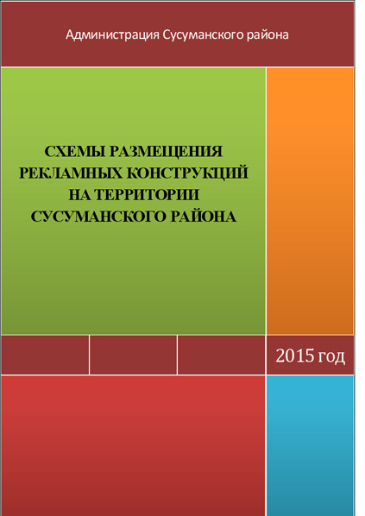

**Содержание**

1. ПОЯСНИТЕЛЬНАЯ ЗАПИСКА 2 стр.

2. УСЛОВНЫЕ ОБОЗНАЧЕНИЯ 5 стр.

3. АЛЬБОМ ТИПОЛОГИИ РЕКЛАМНЫХ КОНСТРУКЦИЙ 6 стр.

4. РЕЕСТР РЕКЛАМНЫХ КОНСТРУКЦИЙ, УСТАНОВЛЕННЫХ

НА ТЕРРИТОРИИ ГОРОДСКОГО ПОСЕЛЕНИЯ

«ГОРОД СУСУМАН» 9 стр.

5. СХЕМЫ-КАРТЫ С РАЗМЕЩЕНИЕМ РЕКЛАМНЫХ

КОНСТРУКЦИЙ НА ТЕРРИТОРИИ ГОРОДСКОГО ПОСЕЛЕНИЯ

«ГОРОД СУСУМАН» 10 стр.

6. ОБЗОРНАЯ СХЕМА РАССТАНОВКИ РЕКЛАМНЫХ

КОНСТРУКЦИЙ НА ТЕРРИТОРИИ Г.СУСУМАНА 13 стр.

**1. ПОЯСНИТЕЛЬНАЯ ЗАПИСКА**

Схема размещения рекламных конструкций на территории административного центра г.Сусуман сформирована с учетом положений следующих нормативных документов:

1. Федеральный закон от 13.03.2006 № 38-ФЗ «О рекламе»;

2. ГОСТ Р 52044-2003 «Наружная реклама на автомобильных дорогах и

территориях города и сельских поселений»

Данная схема размещения рекламных конструкций содержит:

1. Пояснительную записку;

2. Условные обозначения;

3. Альбом типологии рекламных конструкций:

- односторонние щитовые рекламные конструкции «Афишные стенды» (2 шт.);

- трехсторонние рекламные конструкции «Кронштейны на опорах» (2 шт.).

4. Реестр рекламных конструкций.

Реестр включает в себя:

- № рекламной конструкции на схеме;

- место расположения рекламной конструкции;

- тип конструкции, размер;

- вид конструкции.

5. Схемы-карты с размещением рекламных конструкций.

К схеме прилагаются:

- план размещения рекламных конструкций М 1:1000 с обозначением №

рекламной конструкции с привязкой.

На территории административного центра г.Сусуман установлены:

- односторонние щитовые рекламные конструкции «Афишные стенды» (2 шт.);

- трехсторонние рекламные конструкции «Кронштейны на опорах» (2 шт.).

«Афишные стенды» и «Кронштейны на опорах» размещены на зеленых зонах улиц, вдоль пешеходных тротуаров, в связи с чем, не влияют на безопасность дорожного движения.

Настоящая Схема распространяется на рекламные конструкции, расположенные на земельных участках, находящихся в муниципальной собственности.

Типы и виды рекламных конструкций, предусмотренные к установке и эксплуатации на территории административного центра г.Сусуман, не влияют на кардинальные изменения внешнего архитектурного облика сложившейся застройки, соответствуют градостроительным нормам и правилам, а так же техническим регламентам и требованиям безопасности.

**«Афишные стенды»**

**№1**

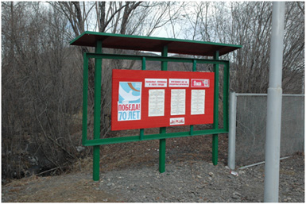

**№2**

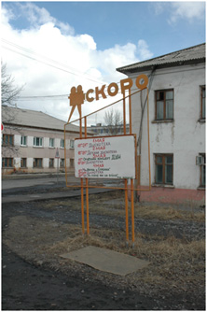

**«Кронштейны на опорах»**

**№1**

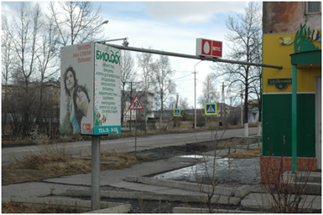

**№2**

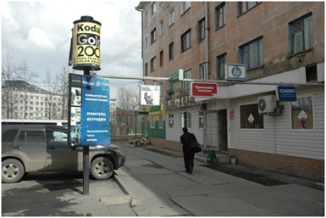

**2. УСЛОВНЫЕ ОБОЗНАЧЕНИЯ:**

|  |  |
| --- | --- |
|  | Афишный стенд на опорных металлических стойках с железобетонным основанием |
|  | Кронштейн на опорной металлической стойке с железобетонным основанием |
| **1** | номер рекламной конструкции согласно реестру рекламных конструкций |
|  | здания |
|  | пешеходная зона |
|  | газон |

**3. АЛЬБОМ ТИПОЛОГИИ РЕКЛАМНЫХ КОНСТРУКЦИЙ**

Описание технических характеристик рекламных конструкций

**«Афишный стенд»** – отдельно стоящие рекламные конструкции, состоящие из двух или трех опорных металлических стоек и информационного поля с размерами 2,1х1,5 м и 1,8х1,5 м на фундаментном железобетонном основании. Односторонние. Технология замены изображения: переклейка бумажного постера; натяжение винилового полотна.

**Односторонняя щитовая рекламная конструкция «Афишный стенд» №1**



**Основные характеристики щитовой рекламной конструкции «Афишный стенд» №1**

Тип – стационарный щит (2,1х1,5).

Вид - односторонний рекламный щит – «Афишный стенд».

Общая площадь информационного поля щита 3,15 кв.м.

Техническая характеристика рекламной конструкции:

Конструкция «Афишный стенд» изготовлена из металла. В качестве рекламного носителя используется баннерная ткань.

Три опорные стойки рекламного щита высотой 1,0 м. Фундамент конструкции изготовлен из железобетонного блока. Фундаменты размещения стационарных средств наружной рекламы должны быть заглублены на 15-20 см ниже уровня грунта.

**Односторонняя щитовая рекламная конструкция «Афишный стенд» №2**



**Основные характеристики щитовой рекламной конструкции «Афишный стенд» №2**

Тип – стационарный щит (1,8х1,5).

Вид - односторонний рекламный щит – «Афишный стенд».

Общая площадь информационного поля щита 2,7 кв.м.

Техническая характеристика рекламной конструкции:

Конструкция «Афишный стенд» изготовлена из металла. В качестве рекламного носителя используется баннерная ткань.

Две опорные стойки рекламного щита высотой 1,0 м. Фундамент конструкции изготовлен из железобетонного блока. Фундаменты размещения стационарных средств наружной рекламы должны быть заглублены на 15-20 см ниже уровня грунта.

**«Кронштейны на опорах» –** отдельно стоящая рекламная конструкция, представляющая собой опорную металлическую стойку на фундаментном железобетонном основании с тремя информационными полями размером 1,0х1,5 м.

**Рекламная конструкция «Кронштейны на опорах»**



**Основные характеристики трехсторонней рекламной конструкции «Кронштейны на опорах»**

Тип – стационарный рекламная конструкция с тремя полями 1,0х1,5.

Вид - трехсторонняя рекламная конструкция на опорной стойке – «Кронштейн на опоре».

Общая площадь информационного поля щита 4,5 кв.м.

Техническая характеристика рекламной конструкции:

Конструкция панели «Кронштейн на опоре» состоит из металлического профиля-каркаса, стягивающего между собой три формованные бренд панели из полистирола 3мм. Опорная стойкавыполняется из прямоугольной или круглой трубы, допустимая высота опорной стойки 3,5 м.

Фундамент конструкции изготовлен из железобетонного блока. Фундаменты размещения стационарных средств наружной рекламы должны быть заглублены на 15-20 см ниже уровня грунта.

**4. РЕЕСТР РЕКЛАМНЫХ КОНСТРУКЦИЙ,**

**УСТАНОВЛЕННЫХ НА ТЕРРИТОРИИ**

**АДМИНИСТРАТИВНОГО ЦЕНТРА Г.СУСУМАН**

**Щитовые рекламные конструкции «Афишные стенды»**

|  |  |  |
| --- | --- | --- |
| №  щита  на  схеме | Месторасположение  рекламной конструкции | Тип конструкции, размеры |
| 1 | 100 м на юго-запад от здания «Дом мебели» и 5 м от входа в городской парк | отдельно стоящая односторонняя рекламная конструкция с размером информационного поля 2,1х1,5 м |
| 2 | 5 м от жилого дома по ул.Советская, 22 вдоль ул.Раковского | отдельно стоящая односторонняя рекламная конструкция с размером информационного поля 1,8х1,5 м |

**Рекламные конструкции «Кронштейны на опорах»**

|  |  |  |
| --- | --- | --- |
| №  щита  на  схеме | Месторасположение  рекламной конструкции | Тип конструкции, размеры |
| 1 | 5 м от жилого дома по ул.Ленина, 6 | отдельно стоящая трехсторонняя рекламная конструкция с размером информационных полей 1,0х1,5 м |
| 2 | 10 м от жилого дома по ул.Ленина, 6 | отдельно стоящая трехсторонняя рекламная конструкция с размером информационных полей 1,0х1,5 м |

**5. СХЕМЫ-КАРТЫ С РАЗМЕЩЕНИЕМ РЕКЛАМНЫХ**

**КОНСТРУКЦИЙ НА ТЕРРИТОРИИ**

**АДМИНИСТРАТИВНОГО ЦЕНТРА Г.СУСУМАН**

**СХЕМА РАЗМЕЩЕНИЯ РЕКЛАМНЫХ КОНСТРУКЦИЙ**

**ул.Ленина:**

- односторонняя рекламная конструкция **(«Афишный стенд»)** под **№1,** место расположения**:** 100 м на юго-запад от здания «Дом мебели» и 5 м от входа в городской парк.

Масштаб 1:1000

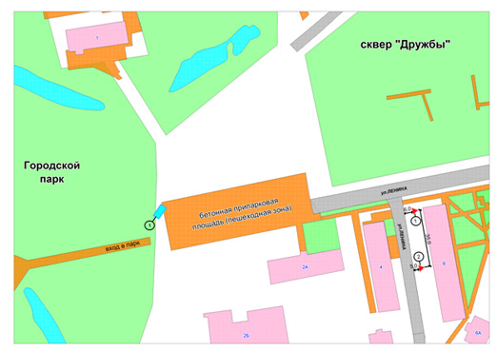

**СХЕМА РАЗМЕЩЕНИЯ РЕКЛАМНЫХ КОНСТРУКЦИЙ**

**ул.Раковского:**

- односторонняя рекламная конструкция **(«Афишный стенд»)** под **№2,** место расположения**:** 5 м от жилого дома по ул.Советская, 22 вдоль ул.Раковского

Масштаб 1:1000

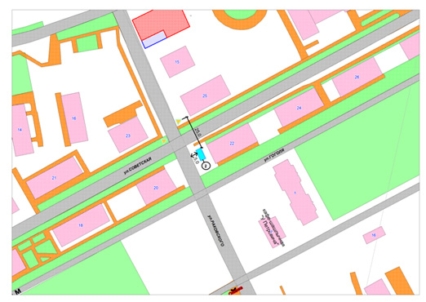

**СХЕМА РАЗМЕЩЕНИЯ РЕКЛАМНЫХ КОНСТРУКЦИЙ**

**ул.Ленина:**

- трехсторонняя рекламная конструкция **(«Кронштейны на опорах»)** под **№1,2** место расположения**: №1 -**5 м от жилого дома по ул.Ленина, 6 и **№2** – 10 м от жилого дома по ул.Ленина, 6

Масштаб 1:1000

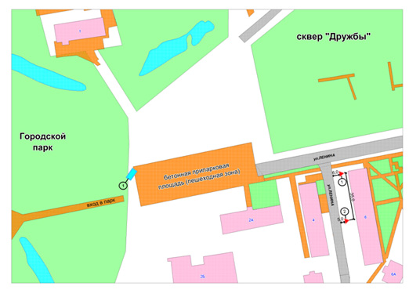

**6. ОБЗОРНАЯ СХЕМА РАССТАНОВКИ РЕКЛАМНЫХ КОНСТРУКЦИЙ НА ТЕРРИТОРИИ**

**АДМИНИСТРАТИВНОГО ЦЕНТРА Г.СУСУМАН**

